# **Architektura systemu mikroprocesorowego**

System komputerowy zbudowany w oparciu o architekturę von Neumana

V1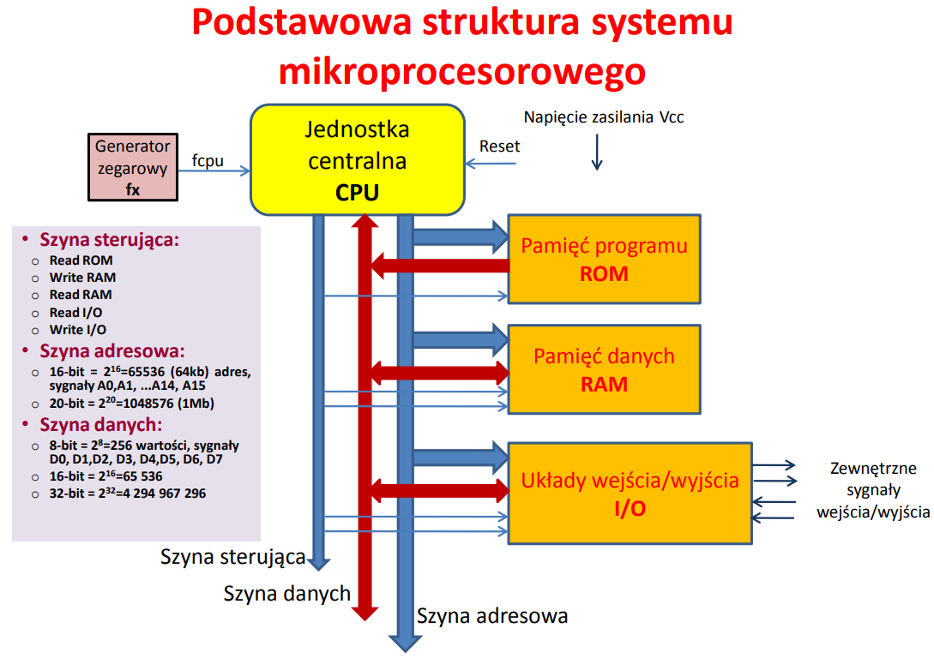

V2

Podstawowa Struktura Systemu Mikroprocesorowego

**Jednostka Centralna  
CPU**

**Generator Zegarowy  
fx**

fcpu

Reset

**Pamięć Programu  
ROM**

**Pamięć Danych  
RAM**

**Układy Wejścia/Wyjścia  
I/O**

Zewnętrzne Sygnały

Wejścia/Wyjścia

Napięcie Zasilania Vcc

**Szyna Sterująca**

**Szyna Danych**

**Szyna Adresowa**

**Szyna Sterująca:**

* Read ROM
* Write RAM
* Read RAM
* Read I/O
* Write I/0

**Szyna Adresowa:**

* **16-bit** – 216 = 65 536 (64 Kb) adres sygnałowy A0, A1 … A15
* **20-bit** – 220 = 1 048 576

**Szyna Danych:**

* **8-bit** – 28, 256 wartości, sygnały D0, D1, D2, D3, D4, D5, D6, D7
* **16-bit** – 216 = 65 536 (64 Kb)
* **32-bit** – 232 = 4 294 967 296

**Jednostka Centralna (CPU)** – przetwarza informacje. Pobiera z pamięci programy kodu rozkazów, dekoduje je i wykonuje, a następnie przechodzi cyklicznie do kolejnych komórek pamięci pobierając i dekodując kolejne rozkazy

**Pamięć operacyjna składa się z:**

* **Pamięć Programowa** – w której przechowywane są kody rozkazów i pamięci danych gdzie przechowywane są argumenty wykonywanych rozkazów (dane)
* **Układy Wejścia-Wyjścia** – służą do komunikacji systemu mikroprocesorowego

**Powyższe bloki połączone są magistralą systemową, składająca się z:**

* **Szyny Sterującej** (Controll Bus)
* **Szyny Danych** (Data Bus)
* **Szyny Adresowej** (Address Bus)

# **Działanie mikroprocesora**

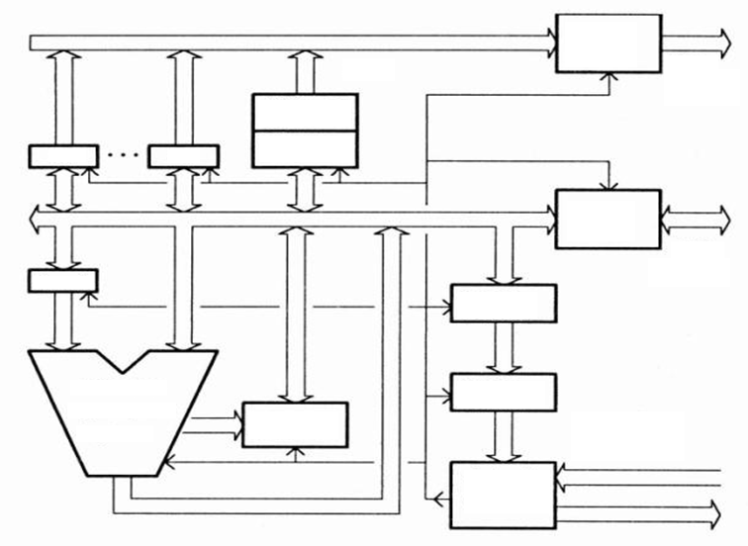

**Bufor Adresu**

**Magistrala  
Adresowa**

**Magistrala  
Danych**

**Sygnały Sterujące**

**Bufor Danych**

**Licznik**

**(PC)**

**Rn**

**R1**

**Wskaźnik**

**Rozkazów**

**Stosu**

**(SP)**

**Stosu**

**Akumulator 1**

**Jednostka**

**Arytmetyczno**

**Logiczna**

**Rejestr**

**Rozkazów**

**Dekoder**

**Rozkazów**

**Jednostka**

**Sterująca**

**Rejestr**

**(F)**

**Stanu**

Mikroprocesor pobiera kod rozkazu z pamięci programu, z komórki o adresie umieszczonym w liczniku rozkazów (PC). Kod rozkazu jest umieszczony w rejestrze rozkazów, dekodowany i jednostka sterująca wytwarza sygnały które uaktywniają odpowiednie rejestry wewnątrz mikroprocesora lub/i jednostkę arytmetyczno logiczną lub/i układy zewnętrzne tak aby kod rozkazu został wykonany. Następnie licznik rozkazów jest zwiększony i automatycznie pobierany jest kolejny rozkaz i wykonywany.